一：创建一个人类，一个学生类，学生类继承人类，生成5个人类对象和5个学生对象，将他们全部存放到List集合中：
要求：循环遍历每个对象，展示出他们的个人信息。

二：创建一个List，在List 中增加三个工人，基本信息如下：
姓名 年龄 工资
zhang3 18 3000
li4 25 3500
wang5 22 3200
1) 在li4 之前插入一个工人，信息为：姓名：zhao6，年龄：24，工资3300
2) 删除wang5 的信息
3) 利用for 循环遍历，打印List 中所有工人的信息
4) 利用迭代遍历，对List 中所有的工人调用work 方法。

三：已知有十六支男子足球队参加2008 北京奥运会。写一个程序，把这16 支球队随机分为4 个组。 注：使用Math.random 来产生随机数。
2008 北京奥运会男足参赛国家：
科特迪瓦，阿根廷，澳大利亚，塞尔维亚，荷兰，尼日利亚、日本，美国，中国， 新西兰，巴西，比利时，韩国，喀麦隆，洪都拉斯，意大利

四：写一个静态方法reverseList，该函数能够接受一个List作为参数，然后把该List 颠倒顺序排列。

五：创建一个学生类，生成10个学生对象并且放入List集合中，要求写一个方法能对学生的年龄从小到大排序。

六：在Worker 类基础上，为Worker 类添加相应的代码， 使得工人可以排序。
注：比较时，先比较工人年龄大小，年龄小的排在前面。如果两个工人年龄相同，则再 比较其收入，收入少的排前面。例 如：有三个工人，基本信息如下：
姓名 年龄 工资
zhang3 18 1500
li4 18 1500
wang5 18 1600
zhao6 17 2000

七：完成下列要求：
1） 使用一个Map，以老师的名字作为键，以老师教授的课程名作为值，表示上述课程安排。
2） 增加了一位新老师Allen 教JDBC
3） Lucy 改为教CoreJava
4） 遍历Map，输出所有的老师及老师教授的课程
5） *利用Map，输出所有教JSP 的老师。

八：利用Map，完成下面的功能：
从命令行读入一个字符串，表示一个年份，输出该年的世界杯冠军是哪支球队。如果该年没有举办世界杯，则输出：没有举办世界杯。
附：世界杯历届夺冠记录：
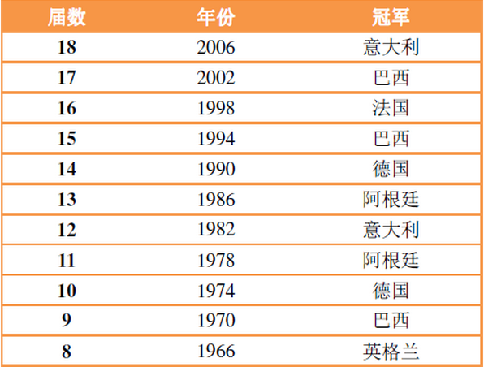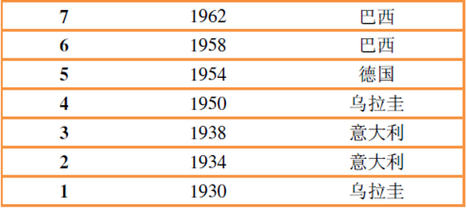
九：有这样一个集合，已知前两个数据都等于1，从第三个数据开始，每个数据都等于它前面两个数据之和，输出该集合前20个数据的总和。

